**Мемарыяльная дошка ў гонар Смірнова Цімафея Ягоравіча**

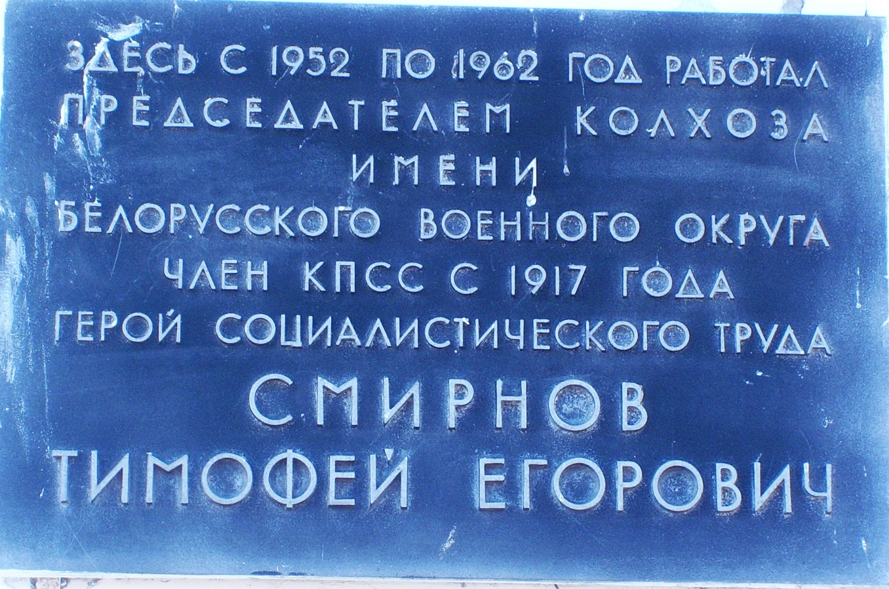

Размешчана на будынку праўлення ААТ “БВА” у 1972 годзе з нагоды юбілея працоўнай дзейнасці Смірнова Ц.Я. Пад яго кіраўніцтвам гаспадарка дасягнула высокіх эканамічных паказчыкаў